http://www.elidealgallego.com/articulo/coruna/partidos-no-incluyen-custodia-compartida-programas/20150425221010238839.html

“Los partidos no incluyen la custodia compartida en sus programas”
Antonio Díaz Piñeiro es el fundador de la asociación de padres y madres separados en Galicia. Este movimiento lucha porque la custodia compartida de los hijos se convierta en la norma en los divorcios.
COMENT

“Los partidos no incluyen la custodia compartida en sus programas”
REDACCIÓN | Actualizado 26 Abril 2015 - 01:00 h.
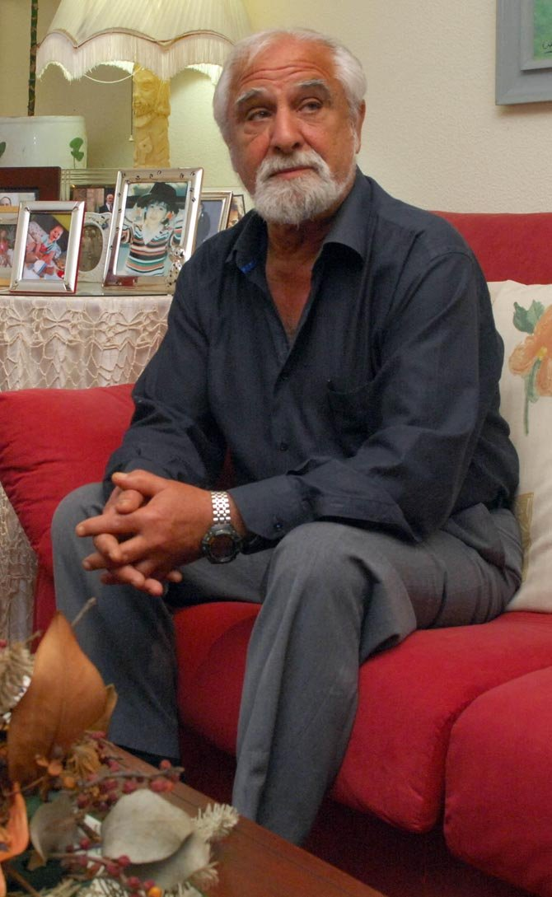
Antonio Díaz Piñeiro es el fundador de la asociación de padres y madres separados en Galicia. Este movimiento lucha porque la custodia compartida de los hijos se convierta en la norma en los divorcios. A pesar de sus esfuerzos, casi ningún partido ha querido asumir sus reivindicaciones e incorporarlas a su programa electoral. Pero no se rinden: en las últimas semanas, los representantes del movimiento se han reunido con los responsables de las formaciones para tratar de que asuman su punto de vista: un padre y una madre deben ocuparse por igual de sus hijos.
¿Cuántos divorciados con hijos tienen la custodia compartida?
Un 10%.
¿Solo?
Bueno, antes era un 1%.
¿Antes? ¿Cuándo?
Yo empecé en 1991, cuando después de divorciarme de mi segunda mujer pasé un año sin poder ver a mi hijo. En 1993 fundé la asociación en Galicia.
Así que llevan más de 20 años tratando de que la custodia compartida sea lo normal.
En Galicia. El movimiento empezó antes en Cataluña.
Parece bastante razonable que los dos progenitores compartan las cargas.
Sí, debería ser lo normal, que el divorcio solo afecte a la pareja. Porque los hijos son una carga, aunque sea una que esté dispuesto a asumir.
¿Quién se opone a eso?
Hay un movimiento feminista muy importante que se opone.
¿Las feministas no están a favor de que el hombre asuma su parte en el cuidado de los niños?
Estamos hablando de un feminismo rancio, extremista. Muchas mujeres, cuando ponemos una mesa, firman para darnos su apoyo, pero luego cuando están ellas en el caso, se echan atrás.
¿Por qué?
Porque una mujer que tiene la custodia compartida es mirada con recelo por las otras madres y sobre todo si permite que el hombre tenga la custodia exclusiva.
¿Cómo se explica eso?
Es un atavismo. Las mujeres sienten que los niños les pertenecen, igual que hay varones posesivos con la pareja. El feminismo ha conseguido una serie de privilegios y no quieren renunciar a ellos, aunque les perjudique.
¿En qué sentido?
Hoy en día, una de las virtudes para conseguir el éxito laboral es la disponibilidad. Un padre que solo tiene los derechos de visita la tiene, pero la custodia exclusiva ata a la mujer.
¿Hay muchos padres que deseen la custodia compartida?
Claro. Hay quienes se desentienden y solo pagan la pensión. Pero como yo digo, un padre lo es las 24 horas del día. Se tienen los hijos para criarlos, para estar con ellos, no para visitarlos. Visitar se vista a los enfermos. Con los hijos, convives.
¿Hay mucha gente que solicite asesoría?
Yo recibo una o dos veces a la semana en mi propia casa a gente que viene a consultarme sobre lo que hacer. Y sobre todo son mujeres.
¿Mujeres?
Sí: madres, hermanas, novias... A los hombres nos cuesta más pedir ayuda. Yo les digo que hagan que el interesado venga a verme.
¿No le desanima haber avanzado tan poco después de tanto tiempo?
Ahora estamos mucho mejor que al principio. Poco a poco los tribunales nos están dando la razón.
¿Y el Gobierno?
En 2005 conseguimos que el gobierno socialista atendiera nuestras peticiones. Aguilar (Juan Fernando López Aguilar, ministro de Justicia entre 2004 y 2007) propuso una ley que se ajustaba bastante a lo que nosotros pedíamos.
¿Qué pasó?
Pues que llegó Teresa de la Vega (vicepresidenta primera del Gobierno en la misma época) y una caterva de feministas rancias y consiguieron echarlo para atrás.
¿Y en Galicia?
Nos reunimos con Alfonso Rueda pero, por el momento, prefieren esperar a ver.
¿Por qué?
En parte, porque nuestro modelo es el de Valencia, donde Compromís ha conseguido la custodia compartida, pero el Gobierno no está de acuerdo con esta ley.
Estamos en época de elecciones, ¿como ha ido el resto de sus contactos con partidos políticos?
Sí. Recientemente nos hemos reunido con Ciudadanos, en los que teníamos muchas esperanzas.
¿Con qué resultado?
Dicen que les parece muy interesante, pero ya veremos. Nosotros les seguimos enviando información para que apuesten por una ley de la familia de ámbito estatal.
¿Por qué cree que serán receptivos?
Por Albert Rivera: él está separado y tiene una niña.
¿Y tiene ese mismo problema?
Sí. Ha dicho que si no puede estar con la niña porque tiene un programa de televisión o un acto del partido se corre el turno y tiene que esperar 15 días.
Pero, aun así, no les han dado su apoyo ¿Algún partido lo ha hecho?
Vox sí. Lo incorpora a su programa pero nuestra esperanza está más en Ciudadanos.
¿Porque Vox es un partido de derechas?
No hay que poner etiquetas. Lo que ocurre es que Vox no tiene influencia y Ciudadanos, sí.

LA LEY DE VIOLENCIA DE GÉNERO ES UN ATROPELLO A LA DECENCIA
El principal obstáculo que tiene la asociación de padres y madres separados de Galicia para conseguir la aceptación de la guardia y custodia compartida, lo que Antonio Díaz llama "feminismo rancio" afecta
a otros aspectos de la ley y la pareja, como la ley de Violencia de Género, que sigue siendo polémica para muchos sectores, incluido jueces y policías, por considerar que viola el principio de igualdad ante la ley. Además, afecta a los derechos de visita del presunto maltratador.
A ese respecto, ha dejado siempre clara su postura.
Cualquier día me cuesta un disgusto porque me acusarán de violencia de género en general pero es un atropello al sentido común y a la decencia.
Pero no ha cambiado su opinión.
Porque invierte la carga de la prueba y conculca el principio de presunción de inocencia. Y el Tribunal Constitucional lo ha bendecido. Aquí se trata de castigar el varón.
¿No se implantó durante la época de Aguilar?
Sí, y ahora Aguilar, que prácticamente está sentado en el banquillo, protesta. Lo siento de verdad por él, porque llevó nuestra ley al parlamento, pero lo cierto es que está probando su propia medicina. Porque yo estaba en el PSOE cuando se promulgó esa ley.
¿Qué dijo entonces?
Que era un poco exagerada, pero que podía valerme si cambiaban una cosa.
¿El qué?
Les dije en la asamblea: "Donde pone mujer pongan persona y donde ponen hombre también pongan persona". Así era un delito de autor de libro.
No le hicieron mucho caso.
Fíjate lo que ocurrió después: las agresiones entre lesbianas no están incluidas. Las de la mujer al hombre, no existen. Entre hombres, tampoco. Ese es otro de los defectos de la ley: es asimétrica.
Un PADRE ACUSADO NO PUEDE PEDIR SIQUIERA LA CUSTODIA COMPARTIDA LO SIENTO DE VERDAD POR AGUILAR, PERO LO CIERTO ES QUE ESTÁ PROBANDO SU PROPIA MEDICINA
Pero ¿afecta a la custodia?
Claro, una persona acusada de violencia de género no puede pedir la custodia compartida.
Y encima, lo decide un tribunal de violencia de género, no un juzgado de familia.
¿Entonces no cree que se trate de una ley progresista?
Hemos vuelto al franquismo, cuando metían en la cárcel a los homosexuales porque les parecía que lo eran.
No es muy políticamente correcto ¿Encuentra mucha gente que opina igual que usted?
En nuestra página web (ayudaafamiliasseparadas. es) tenemos artículos de profesionales, psicólogos y juristas, que están en contra de esa ley. Un juez incluso dio la custodia exclusiva a un hombre acusado de violencia
de género. •
